2016年四川省资阳市中考物理试卷
一、选择题
1.下列关于声现象的说法中错误的是（ ）
A．课堂上老师的讲课声是通过空气传播到学生耳朵的
B．“星光大道”年度总冠军杨光模仿不同名人的声音时发出的声音音调不同
C．医学上的“超声波碎石”是利用了超声波可以传递能量的特性
D．中考期间学校附近路段禁止汽车鸣笛是在声源处减弱噪声
2.近年我国私人小汽车保有量逐年增加，下列关于汽车涉及物理知识分析错误的是（ ）
A．汽车发动机通过燃烧汽油来驱动汽车--能的转化
B．汽车冷却系统用循环流动的水帮助发动机散热--水的热容大
C．交通高峰期，城市空气中弥漫着一股浓烈的汽油味--扩散现象
D．冬天汽车车窗玻璃上有一层“薄雾”--汽化现象
3.下列关于电磁现象的四幅图片的说法中错误的是（ ）
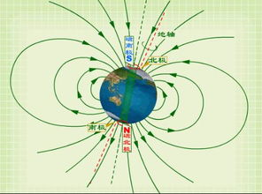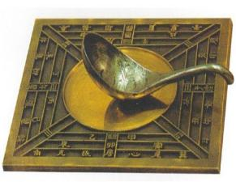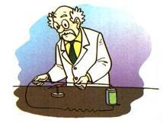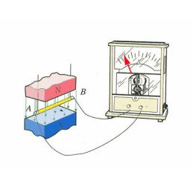
A．地球“地理两极的地磁两极并不重合”的现象是我国宋代学者沈括最早发现的
B．我国最早指南针“司南”是把天然磁石琢磨成勺子形状，自然静止时它的勺柄指向北方
C．通电导体的周围存在磁场，这是奥斯特发现的“电流的磁效应”现象
D．导体在磁场中做切割磁感线运动时会产生电流，这是法拉第发现的“电磁感应”现象
4.我国的古诗词文化有几千年的灿烂历史，很多名句蕴含着丰富的物理知识，下列诗句从物理学的角度解释错误的是（ ）
A．“绿树浓郁夏日长，楼台倒影入池塘”句中“浓阴”是光的直线传播形成的
B．“大漠孤烟直，长河落日圆”，诗人看到的“落日”是光线经过大气发生折射而成的像
C．“池水映明月，潭清疑水浅”句中“水浅”是由于光的反射造成的
D．“朝辞白帝彩云间，千里江陵一日还”句中的“彩云”是由于光的色散形成的 [来源:学科网]
5.关于信息，能源和材料，下列说法正确的是（ ）
A．利用声波和电磁波传递信息时都需要介质
B．核电站是把化学能转化为电能
C．笔记本电脑外壳多采用优质的ABS工程材料主要利用这种材料磁性强的特性
D．家用太阳能集热器通过吸热板吸收太阳能并转化为内能给水加热
6.法国科学家阿尔贝•费尔和德国科学家彼得•格林贝格尔由于发现了巨磁电阻（GMR）效应（某些材料的电阻在磁场中急剧减小）荣获了2007年诺贝尔物理学奖，如图是研究巨磁电阻特性的原理示意图，闭合S₁、S₂后，下列说法正确的是（ ）[来源:Z#xx#k.Com]
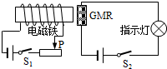
A．电磁铁右端为N极
B．滑片P向左滑动过程中电磁铁的磁性减弱
C．巨磁电阻的阻值随滑片P向左滑动而明显减小
D．滑片P向左滑动过程中，指示灯明显变暗
7.中国足协制定的足球发展中期目标是要实现“青少年足球人口大幅增加，校园足球蓬勃开展”．如图所示为某小学足球赛的精彩画面，下列说法正确的是（ ）
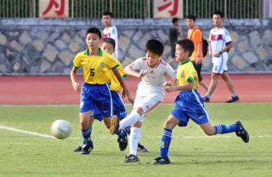

A．被踢出的足球在草坪上越滚越慢是因为不受力的作用
B．踢球时，脚对球的作用力大于球对脚的作用力
C．空中飞行的足球受到重力、空气阻力和浮力的作用
D．足球升到最高点时弹性势能最大
二、图示题
8.根据下面各图所给信息填空．
（1）某物体做直线运动时的路程随时间变化的图象如图1所示，0-11s内该物体做匀速直线运动的总时间是_____
s．
2
4
6
8
2
4
10
6
8
0
S/m
t/s
12
（2）小明家的电能表如图2所示，则小明家可同时使用的用电器总功率不得超过______
W．
（3）小明刻度尺和三角板按如图3方法测一枚5角硬币的直径，测得的直径是_____
0
1
2
3
4
1500r/kW·h
220V 10(20)A 50Hz
kW·h
单项电度表
cm．
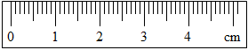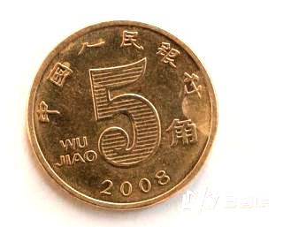
（4）如图所示，小明用F=10N的拉力将木板从物体A下面拉出，物体A静止，弹簧测力计的示数如图4所示，则物体A受到的摩擦力是______
N．
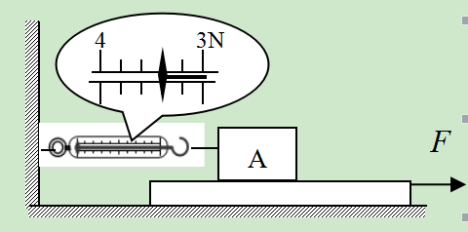
答案为：（1）7；（2）4400；（3）2.10；（4）3.4．
【点评】本题考查了从s-t图象中获取有用的信息和电功率计算、刻度尺的使用、二力平衡条件的应用等，明白电能表参数的含义和s-t图象与v-t图象的区别是关键．
9.如图所示，已知凸透镜的两个焦点，点燃的蜡烛位于凸透镜焦距以内，请在图中用作图法画出烛焰S点的像S′．
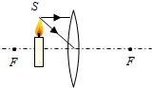
答案：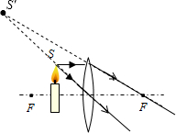
【点评】利用好凸透镜的三条特殊光线：通过光心的光线方向不变；平行于主光轴的光线经过凸透镜折射后过焦点；通过焦点的光线经凸透镜平行于主光轴射出
10.胶棉拖把的主要结构如图甲所示，使用时先将棉头浸泡于水中吸水，再拉动拉手，使之绕O点转动，胶棉夹将棉头中多余水分挤出后便可清理地板，请在图乙中画出动力F₁的力臂L₁和连杆作用在B点的阻力F₂．
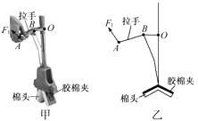

答案：：
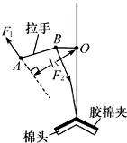
【点评】画力臂，关键是确定支点和力的作用线，从支点向力的作用线引垂线，垂线段的长度即为力臂，只要细心，不会出错
11.如图所示，处于光滑水平面的小车上放有一条形磁铁，左侧有一螺旋管，当开关S闭合时，发现小车向右运动，请在图中标出电源的正负极，通电螺线管的N、S极和A点处磁感线的方向．
【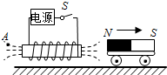
答案：
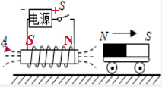
【点评】安培定则涉及三个方向：电流方向；磁场方向；线圈绕向，告诉其中的两个可以确定第三个，其中的电流方向经常与电源的正负极联系在一起，磁场方向经常与磁感线方向、周围小磁针的NS极联系在一起。
三、探究与实验题
12.学习了密度的知识之后，小明想通过实验验证一下他经常把玩的一颗金属珠是否是钢质的，他的实验步骤如下：
（1）将天平放在水平桌面上，把游码移到标尺左端的零刻线处，发现指针指在分度盘的左侧，为了使横梁平衡，应将平衡螺母向_____
（选填“右”或“左”）调；
（2）将金属珠放在天平左盘内，往天平右盘内放入砝码，当天平平衡时，右盘内砝码和游码位置如图甲所示，则金属珠质量为m=________
g
（3）将金属珠放入装有少量水的量筒内，金属珠放入前、后量筒内液面如图乙所示，则金属珠的体积为V=_______
cm³；
（4）根据密度公式，可以求出该金属珠的密度ρ=_______
kg/m³；
（5）查询教材中常见物质密度表得知钢铁的密度为7.9×10³kg/m³，比较可知，小明的金属珠________
（选填“是”或“不是”）钢质的．

5g
4
3
2
1
0
5g
10g
20g
甲
乙
20℃
50 mL
50
40
30
20
10
20℃
50 mL
50
40
30
20
10
故答案为：
（1）右；（2）39.4；（3）4；（4）9.85×10³；（5）不是．
【点评】此题考查用天平测固体的密度的探究实验，对整个实验过程有所了解，对密度的公式要学会运用；测量固体密度的基本程序是先测出固体的质量，然后再测量体积．

13.小明欲测量一个阻值标识模糊的定值电阻，图甲所示是他设计的测量电路，图乙是未完成连接的实验电路。
（1）请你按照电路图，用笔画线代替导线，帮助小明把滑动变阻器和电压表正确连入图乙所示的实验电路；
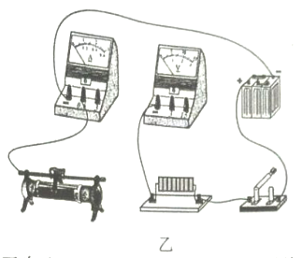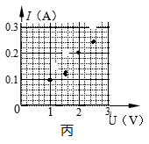
V
A
S
（2）小明将电路连接正确后，闭合开关，调节滑动变阻器的滑片，按照正确的操作测得数据如下表所示：
实验序号 | 电压U（V） | 电流I（A) | 电阻R（Ω）
1 | 1.0 | 0.10 | 10.0
2 | 1.5 | 0.12 | 12.5
3[来源:学*科*网Z*X*X*K] | 2.0 | 0.20 | 10.0
4 | 2.5 | 0.24 | 10.4
5 | 2.8 | 0.28[来源:学科网ZXXK]

根据表中数据，第5次测量的电阻值R₅=____________Ω。
（3）图丙中已经把前4次测得的电压U和电流I的值对应点描出，请你在图丙中补描出第5次测量的电压U和电流I值对应的点A，并依据所描的点在图丙中作出该定值电阻的U-I图像。
答案：（1） （2）10 （3）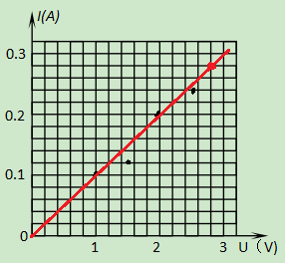
14.随着成渝高铁的正式通车，资阳人民出行更加方便，“五一”小长假期间，小明和爸爸、妈妈一起体验了一把高铁“风驰电掣”的感觉，从资阳出发仅用t=25min便到达了相距s=84km的成都东站，若高铁全程的运动可看作匀速运动，且高铁机车的牵引车功率保持P=5.6×10³kW不变．求：
（1）高铁从资阳到成都东站的平均速度v；
（2）高铁运动过程所受的平均阻力f．

解：（1）时间t=25min=(5/12)h，
平均速度：v=s/t=84km/(5/12)h=201.6km/h=56m/s；
（2）由公式P=Fv可得列车的牵引力：F=P/v=5.6×10⁶W/56m/s=10⁵N，
若高铁全程的运动可看作匀速运动，则阻力与牵引力大小相等，即f=F=10⁵N．
答：（1）高铁从资阳到成都东站的平均速度是201.6km/h；
（2）高铁运动过程所受的平均阻力为10⁵N．
【点评】本题考查了平均速度公式和功率的变形公式P=Fv的灵活运用，正确理解题意进行计算即可，注意单位的统一与换算．

15.通过《电阻的测量》一节后面的“想想做做”，我们知道小灯泡的电阻会随着小灯泡两端电压的变化而不同，如图甲所示是通过小灯泡L和电阻R的电流随它们两端电压变化的图象，将它们按如图乙所示接入电路中，闭合开关S时，小灯泡的实际功率为P₁=1W，求：
（1）电源电压U；
（2）再闭合开关S₁后电流表的读数I₂；
（3）再闭合开关S₁后电路消耗的总功率P．

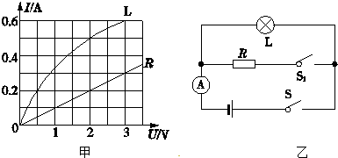
R
乙
S
A
S₁
L

解：（1）闭合开关S时，电路为L的简单电路，
由图象可知，当U_{L}=2V，I_{L}=0.5A时，灯泡的实际功率P₁=U_{L}I_{L}=2V×0.5A=1W，
则电源的电压U=U_{L}=2V；
（2）再闭合开关S₁后，I与R并联，电流表测干路电流，
因并联电路中各支路两端的电压相等，
所以，U_{R}=U=2V，
由图象可知，通过R的电流I_{R}=0.2A，
因并联电路中干路电流等于各支路电流之和，
所以，电流表的示数：
I₂=I_{L}+I_{R}=0.5A+0.2A=0.7A；
（3）再闭合开关S₁后电路消耗的总功率：
P=UI=UI=2V×0.7A=1.4W．
答：（1）电源电压为2V；
（2）再闭合开关S₁后电流表的读数为0.7A；
（3）再闭合开关S₁后电路消耗的总功率为1.4W．
【点评】本题考查了并联电路的特点和电功率公式的应用，从图象中读出灯泡实际功率为1W时的电流和电压是关键．
16.造福于资阳人民的“毗河引水”工程正在如火如荼的进行建设，如图所示为乐至县境内某引水渡槽建设工地用升降机从地面提升渡槽组件的示意图．若渡槽设计高度为h=10m．每一段组件质量为m=2×10³kg，升降机最大功率为P=40kW，每根钢丝绳上能承受的最大拉力是F₀=4×10⁴N，不计滑轮和钢丝绳的重力及摩擦力，取g=10N/kg，求：
（1）该升降机一次最多能匀速提升多少段渡槽组件．
（2）某次提升中，升降机最大功率在t=20s内将3段渡槽组件从地面匀速提升值设计高度，求钢丝绳拉力的功率P₁和升降机的机械效率η．
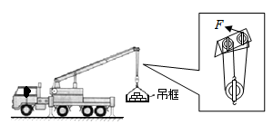
解：（1）每一段组件的重力G=mg=2×10³kg×10N/kg=2×10⁴N，
滑轮组的最大拉力F=3×4×10⁴N=1.2×10⁵N，
渡槽组件的段数：n=1.2×10⁵N/2×10⁴N=6段；
（2）钢丝绳拉力做的有用功：W_{有用}=Gh=3×2×10⁴N×10m=6×10⁵J，
钢丝绳拉力的功率P₁=W_{有用}/t=6×10⁵J/20s=3×10⁴W；
总功W_{总}=P_{总}t=40×10³W×20s=8×10⁵J，
升降机的机械效率η=W_{有用}/W_{总}=6×10⁵J/8×10⁵J=75%．
答：（1）升降机一次最多能匀速提升6段渡槽组件；
（2）钢丝绳拉力的功率3×10⁴W；升降机的机械效率75%．
【点评】此题主要考查的是学生对重力、滑轮组的省力特点、有用功、功率、机械效率计算公式的理解和掌握，综合性较强，有一定难度。

